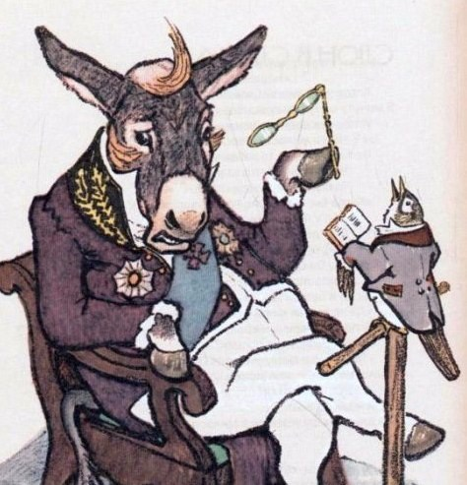
Осёл увидел СоловьяИ говорит ему: «Послушай-ка, дружище!Ты, сказывают, петь великий мастерище.Хотел бы очень яСам посудить, твоё услышав пенье,Велико ль подлинно твоё уменье?»
Тут Соловей являть своё искусство стал:Защёлкал, засвисталНа тысячу ладов, тянул, переливался;То нежно он ослабевалИ томной вдалеке свирелью отдавался,То мелкой дробью вдруг по роще рассыпался.Внимало всё тогда любимцу и певцу Авроры:*Затихли ветерки, замолкли птичек хоры,И прилегли стада.
Чуть-чуть дыша, пастух им любовалсяИ только иногда,Внимая Соловью, пастушке улыбался.
Скончал певец. Осёл, уставясь в землю лбом:«Изрядно,— говорит,— сказать неложно,Тебя без скуки слушать можно;А жаль, что незнаком ты с нашим петухом;Ещё б ты боле навострился,Когда бы у него немножко поучился».
Услыша суд такой,- мой бедный СоловейВспорхнул и — полетел за тридевять полей.
***Избави, Бог, и нас от этаких судей.

